1. η_{т}=1-Т₂/Т₁, Т₂ - т-ра холодильника, Т₁ - т-ра нагревателя. Термический к.п.д. цикла Карно зависит только от т-ры нагревателя Т₁, холодильника Т₂ и всегда <1. Он не зависит от природы рабочего в-ва, чем выше т-ра источника и ниже т-ра холодильника, тем выше η_{т} на практике холодильником является окр. среда т.е. η_{т} за счет холодильника практически невозможно. К.п.д. цикла Карно имеет наибольшее значение по сравнению с нетермическим к.п.д. осуществленного в одном и том же т-рном интервале.
2. Для повышения термического к.п.д. любого цикла тепловых дв-лей нужно увеличивать среднюю т-ру в пр-се подвода теплоты (Т_{1ср}) и уменьшать среднюю в пр-се отвода теплоты (Т_{2ср}) пределом термического к.п.д. произвольного цикла, осуществляемого м/у крайними т-ми Т_{max} и Т_{min} явл-ся η_{т} цикла Карно при Т_{1ср}=Т_{max}, Т_{2ср}=Т_{min}⇒в данном интервале т-р цикл Карно обладает наибольшей эффективностью.
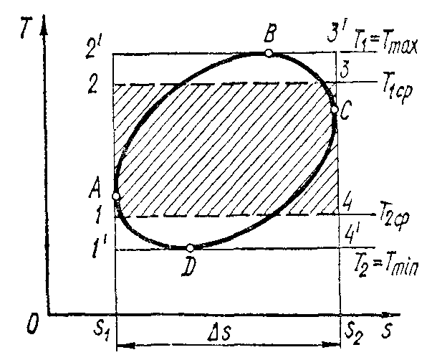
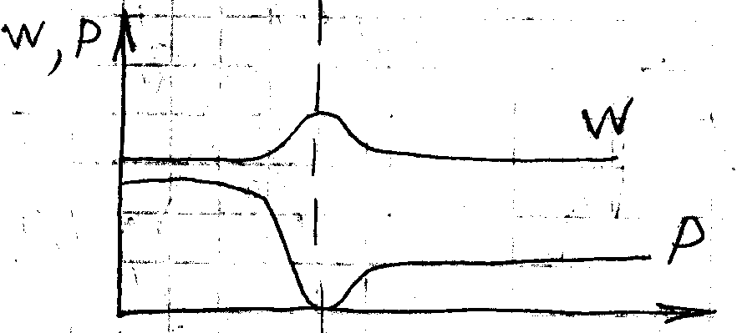5. Дросселирование - пр-с изм-я пар-ров при прохождении местного сопротивления. G=f(ΔP), dq=0, h₁-h₂=W₁²/2-W₂²/2. h₁=h₂=const - условие протекания пр-са дросселирования. В процессе дросселирования ид-го и реального газа параметры меняются по разному.
1) ид-й газ 2) реальный газ
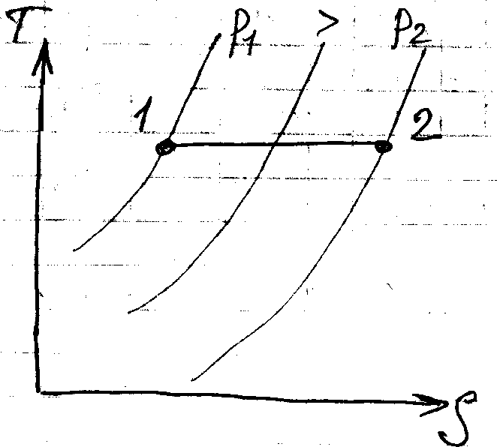
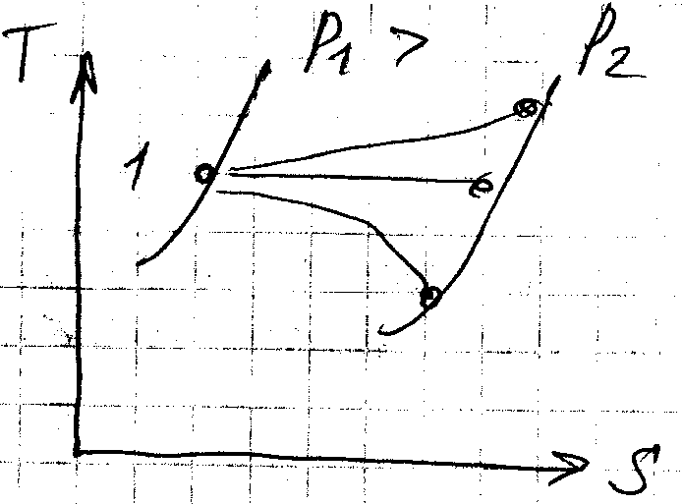
Т=const

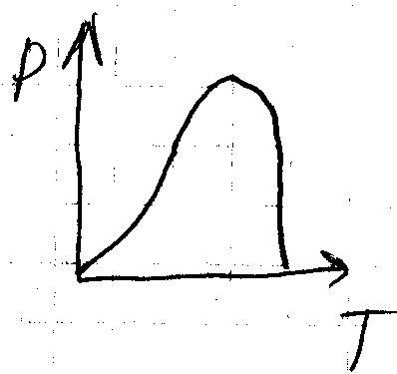
В реальном газе т-ра в пр-се дрос-я может умен-ся или увел-ся, однако для каждого газа сущ-ют такие пар-ры для кот-х т-ра в пр-се дрос-я не мен-ся - пар-ры сост-я инверсии.Для одного в-ва сущ-ет множ-во точек инверсии. Геометрическое место точек инверсии представляет собой непрерывную кривую инверсии. Изм-е т-ры хар-ся дроссель-эффектом. α_{h}=(dT/dP)_{h} - дифф-й дроссель-эффект. α_{h}>0 - эффект "+"-й, t°C умен-ся, α_{h}<0 - эффект "-"-й, t°C увел-ся. Интегральный дпроссель эффект ΔТ/ΔР.
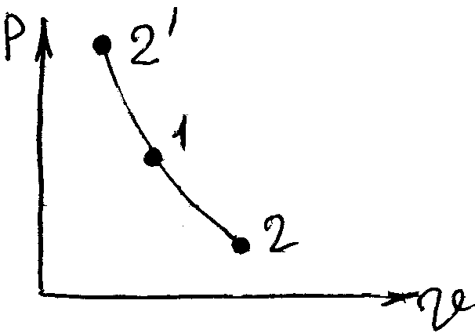
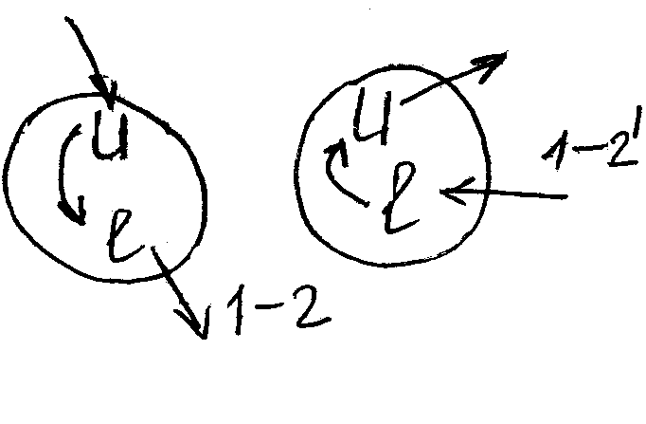
6. dq=0 dq=c_{v}dT+pdv=c_{p}dT+vdp, c_{p}/c_{v}=-vdp/pdv, k⋅dv/v+dp/p=0, k⋅lnv+lnp=0, lnpv^{k}=0, pv^{k}=const, Δu=c_{v}dt, l=∫pdv=|p=p₁v₁^{k}v₁^{-k}|=p₁v₁∫v^{-k}dv=p₁v₁(v₁^{1-k}-v₂^{1-k})/(k-1)=(p₁v₁-p₂v₂)/(k-1)=R(T₁-T₂)/(k-1), α=∞
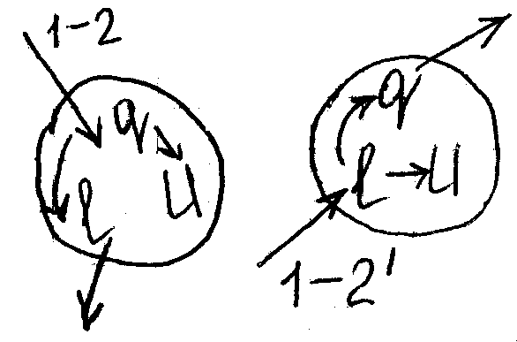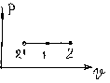7. P=const V₁/V₂=T₁/T₂, Δu=c_{v}(T₂-T₁), l=∫pdv=p(v₂-v₁)=R(t₂-t₁) q=c_{p}(T₂-T₁), α=Δu/q=c_{v}/c_{p}=1/k, k - коэффициент адиабаты.

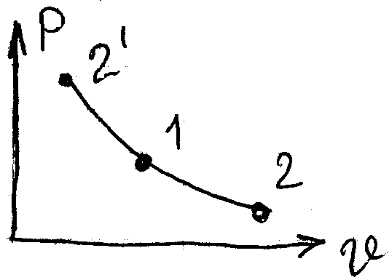
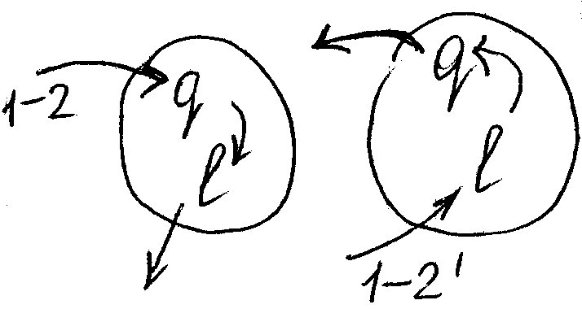
8. T=const, P₁V₁=P₂V₂, Δu=c_{v}(T₂-T₁)=0, l=∫pdv=RTln(V₂/V₁), q=l, α=0.

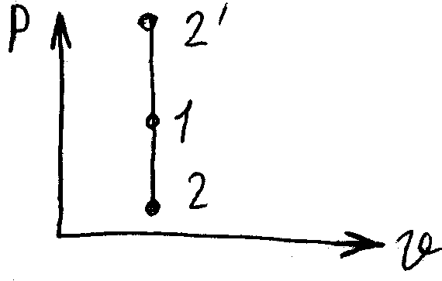
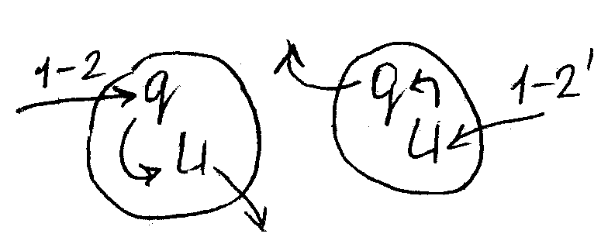
9. V=const, P₂/P₁=T₂/T₁, l=∫pdv=0, q=c_{v}ΔT, α=1.

10. 1) Смесь зад. объемными долями r μ₁=М₁/к₁, μ₂=М₂/к₂, μ=М/к, М=М₁+…М_{n}. μ_{к}=μ₁к₁+…+μ_{n}к_{n}. μ=μ₁к₁/к+…+μ_{n}к_{n}/к. к_{n}/к=r, μ=Σμ_{i}r_{i}. 2) Смесь зад. массовыми долями g μ=M/к=M/(к₁+…+к_{n})=1/(k₁/M+…+k_{n}/M)=1/(M₁/μ₁M+…+M_{n}/μ_{n}M), M_{n}/M=g_{n}, μ=1/(Σg_{i}/μ_{i}).
11. 1) Смесь зад. объемными долями r: R=8,314/μ=8,314/Σμ_{i}r_{i}. 2) Смесь зад. массовыми долями g: R=8,314Σg_{i}/μ_{i}.
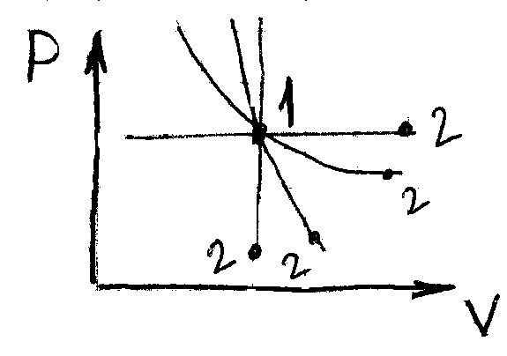
12. α=const, dq=c_{v}dT+pdv=c_{p}dT-vdp=cdT, c_{v}dT-cdT=-pdv, c_{p}dT-cdT=vdp, (c_{p}-c)dT/(c_{v}-c)dT=-vdp/pdv, (c_{p}-c)/(c_{v}-c)=n - показатель политропы (-∞,+∞), n⋅dv/v-dp/p=0, pv^{n}=const. Соотношение параметров Δu=c_{v}ΔT, l=R(T₁-T₂)/(n-1)=(p₁v₁-p₂v₂)/(n-1), q=cΔT, (c_{p}-c)/(c_{v}-c)=n, c_{p}-c=c_{v}n-cn, c_{p}-c_{v}n=c-cn, c_{v}(c_{p/}c_{v}-n)=c(1-n), c_{v}(k-n)=c(1-n), c=c_{v}(k-n)/(1-n)=c_{v}(n-k)/(n-1), α=c_{v}ΔT/[c_{v}(n-k)ΔT/(n-1)]=(n-1)/(n-k). Обобщ. знач: при определенных численных значениях n все политропных процессов переходят в зав-ти частных процессов PV^{n}=const, n=1⇒T=const, n=0⇒P=const, n=k⇒dq=0, n=±∞⇒V=const. ходе от нач. пар-ров до пар-ров окр. среды Р₀,V₀,Т₀. q₁=T₁(S₂-S₁), q₂= T₂(S₂-S₁), е=q₁-q₂=ΔS(T₁-T₀)=q_{пол}(1-Т₀/Т), τ_{е}=1-Т₀/Т - эксергическая тем-рная ф-я.
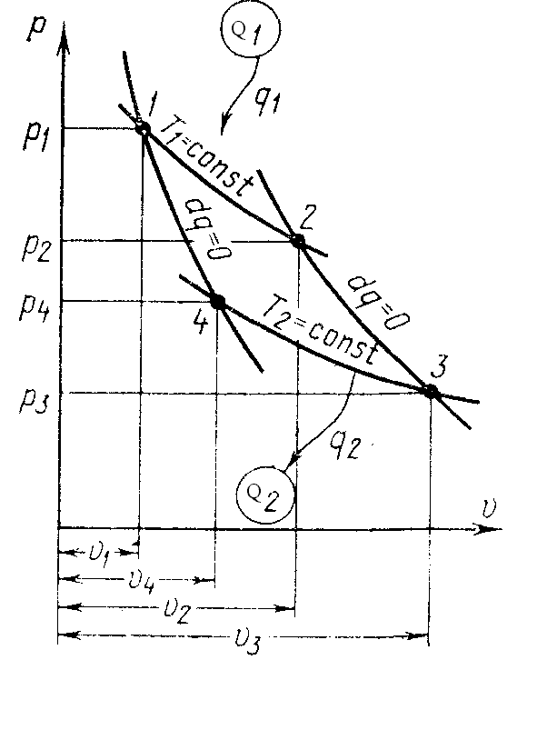13. Условие: порция раб. тела постоянна и не меняет своих физико-хим-х св-в, имеются два источника тепла (гор. и хол.), цикл обратим. Состоит из двух изотермических и двух адиабатных пр-сов. В 1-й период газ расширяется при пост-й т-ре T₁ по изотерме 1-2, получая от нагревателя с т-рой T₁ тепло q₁, и совершает "+"-ю работу. Во 2-й период газ в пр-се 2—3 расшир-ся адиабатически до тех пор, пока т-ра газа не станет равной т-ре холодильника Т₂. В 3-й период происходит изотермическое сжатие газа внеш-и силами в пр-се 3-4, в кот-м от газа в холодильник с т-рой T₂ передается кол-во тепла q₂, в 4-й - адиабатное сжатие газа внешними силами в процессе 4-1, в котором т-ра газа повышается от Т₂ до T₁. η_{t}=1-q₂/q₁, q₁=RT₁lnV₂/V₁, q₂=R T₂lnV₃/V₄, Т₂/Т₁=(V₃/V₂)^{k-1}, Т₂/Т₁=(V₁/V₄)^{k-1}, V₃/V₂=V₁/V₄, V₂/V₁=V₃/V₄⇒η_{t}=1-T₂/T_{1.} Цикл Карно служит эталоном при оценке сов-ва любых тепловых двигателей
14. Истечением наз-ся ускоренное движение раб. тела по отн-но кортким каналам особой формы - соплам с падением давления в них. При небольших давлениях и газа и внеш. среды в каналах получ-ся большая ск-ть. Т.к. длина канала небольшая, то теплообменом м/у стенками канала и газом при малом отрезке времени можно пренебречь и считать пр-с адиабатным. W=[2⋅(h₁-h₂)]^{0,5}=[2k(p₁v₁-p₂v₂)/(k-1)]^{0,5}=[2⋅k(p₁v₁(1-(p₂/p₁)^{(k-1)/k}))/(k-1)]^{0,5} - ск-ть истечения из сопла, h - энтальпия. Массовый расход ид газа зав-т от площади выходного сечения канала, нач. сост-я газа и степени его расширения. G=Wf/V
15. Под г-й смесью понимается смесь отдельных г-в не вступающих м/у собой ни в какие хим. реакции. Р=Р₁+…Р_{n} - з-н Дальтона. Общее давление смеси = сумме парциальных давлений отдельных газов. Парциальное давление - кот-е имел каждый газ смеси, если бы он находился один в том же количестве, объеме и при той же темп-ре, что и в смеси. Способы задания: 1) массовыми долями: g₁=M₁/М, g₂=M₂/M Σg_{i}=1. Например для воздуха g_{O2}=0,23, g_{N2}=0,77; 2) объемными долями: r₁=V₁/V, r₂=V₂/V, Σr_{i}=1; 3) мольными долями: (численно равны объемным) к₁/к, к₂/к.
16. Уд-я тепл-ть (массовая) - кол-во теплоты необходимое для изм-я т-ры одного кг тела на 1°. 1) по единице измерения кол-ва в-ва: а) массовая - с[Дж/(кг⋅К)], б) объмная - с'[Дж/(м³⋅К)], в) мольная - μс[Дж/(моль⋅К)]. 2) По виду пр-са а) изобарная С_{р}, С'_{р}, μС_{р} б) изобарная С_{v}, С'_{v}, μС_{v} в) изотемич С_{Т}, С'_{Т}, μС_{Т}. с=μС/μ, с'=μС/22.4, с'=с⋅ρ_{н}
17. dQ=dU+dL'+GdW²/2, dl' - работа проталкивания (раб против внеш. сил), GdW²/2 - приращение кинетической эн-и потока или располагаемая работа. Если при перемещ-и газа по каналу происх-т его расширение с изм-м P и повыш-м W то такой канал наз-ся соплом, а если в канале происх-т сжатие раб. тела, то канал наз-ся диффузором. dL'=(W+dW)(f+df)(P+dP)-WfP=pd(Gv)+Gdp⋅v=Gd(pv), W - лин-я ск-ть, V - уд-й объем, f - площадь. 1-ый з-н т/д ч/з энтальпию dQ=dU+Gd(pv)+GdW²/2, dq=d(u+pv)+dW²/2=dh+dW²/2. Подведенное кол-во теплоты при теч-и газа или ж-ти. расх-ся на измен-е энтальпии и внеш. кин. эн-и
18. Устанавливает количественную связь м/у теплотой и работой. Подведенная теплота идет на изменение внутренней энергии тела и на совершение положительной работы изменения объема против сил окр. среды. dq=du+dl. 1) адиабатный пр-с: dq=0⇒ a) du=dl - за счет работы сжатия увел-ся внутр. эн-я тела. б) -du=dl - "+"-ная работа расширения получается за счет понижения внутр. эн-и. 2) изотерм. пр-с: du=0 а) dq=dl б) -dq=-dl. 3) изохорный пр-с: dl=0 а) dq=du - за счет подвода тепла повышается внутр. эн-я б) -dq=-du. q_{1,2}=(u₂-u₁)+∫pdv - аналитическое. Изменение внутр. эн-и т/д системы = алгебраической сумме полученной системой эн-и в форме уд-й теплоты и совершенной ею внешней уд-й работы.
19. Томпсон: "Теплоты какого-либо тела невозможно превратить в работу не произведя никакого другого действия кроме охлаждения этого тела". Клаузиус: "Теплота не может переходить от холодного источника к нагретому сама собой".
20. Пр-с понижения давления потока в-ва в результате его прохождения ч/з местное сопротивление без совершения внешней работы наз. дросселированием. Явл-ние изм-я т-ры реальных газов при дросс-нии наз-ся эффекторм Дж-Т. Характер и изм-ние т-ры при дросселировании реальных газов опр-ся действием межмолекулярных сил.
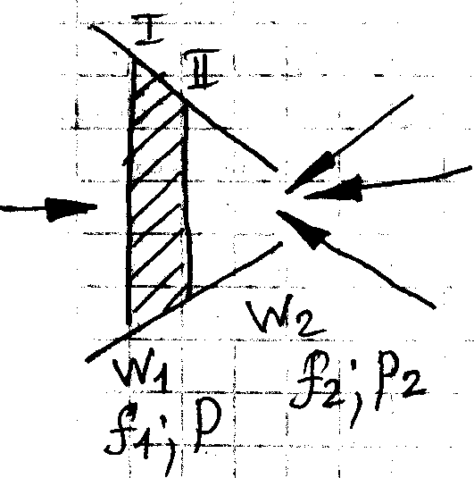
22. Влажный воздух представляет собой смесь сухого воздуха и вод. пара. В зав-ти от агрегатного сост-я влаги влаж-й возд. бывает 1) ненасыщ-й - смесь сухого воздуха и перегретого пара, 2) насыщ-й - смесь сухого возд. и снп, 3) перенасыщенный - смесь сух. возд. и внп. Абс-я влажность - кол-во кг пара в 1 м³ влаж. возд. - D[кг/м³], относ-я - отношение действ-й абсол-й к max-но возможной при данных пар-рах P и Т. ϕ=ρ_{п}/ρ_{п}^{max}, ϕ=0-1. При повыш-и t-ры (при р=const) относительная влажность уменьшается, абсолютная не меняется.
23. 1) Насыщенный а) сухой - сост-т мол-л в-ва, б) влажный - смесь мол-л в-ва с каплями неиспарившейся влаги. 2) перегретый Т_{п.п}>Т_{кип}.
24. Т-ра при кот-й появляется первая капля влаги в процессе изобарного охлаждения наз-ся точкой росы. Влагосодержание d - кол-во влаги во влажном воздухе [кг_{влаги}/кг_{вл.возд.}], d=ρ_{п}/ρ_{в,} ρ=P/RT⇒d=(P_{п}/R_{п}T)/(P_{в}/R_{в}T)=(P_{п}⋅R_{в})/(P_{в}⋅R_{п})=287⋅Р_{п}/(462⋅Р_{в})=0,622⋅Р_{п}/(Р-Р_{в}).
25. В результате трения происходит потеря располагаемой работы вследствие этого параметры на выходе из сопла меняются, действительная скорость истечения меняется q_{тр}=Т_{ср}ΔS - теплота трения W_{д}=ϕW_{т} - действительная ск-ть, ϕ =W_{д}/W_{т} - коэф-нт ск-ти, обычно ϕ=0,95-0,98, Δl_{р}=l_{т}-l_{д}=W_{т}²/2- W_{д}²/2=(1-ϕ²)l_{т}=ξl_{т}, ξ=1-ϕ² - коэф-нт потери энергии
26. Средней тепл-тью С_{m} данного процесса в интервале t-р от t₁ до t₂ наз отношение количества тепла, сообщаемого газу, к разности конечной и начальной t-р. С_{m}=q/(t₂-t₁). Истинной тепл-тью наз отношение количества тепла, сообщаемого газу, к бесконечно малому интервалу t-р. с=δq/dt. c_{m}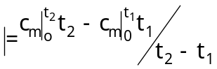, 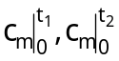- значения средних теплоемкостей в интервале т-р 0°С…t°C, определяемых с помощью таблиц.
27. γ=8-12° - угол конусности расширяющейся части сопла, при больших углах наблюдается отрыв струи от стенок сопла, длина сужив-ся части обычно равна критическому диаметру l≈d, длина расшир-ся части L=(D-d)/(2⋅tg(γ/2)), где D - диаметр выходного сечения сопла, d - диаметр сопла в min-ном сеч-и
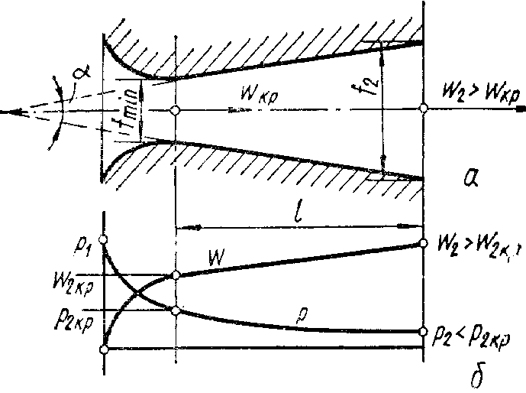
28. Каждый из политропных пр-сов харак-ся определенным численным значением коэф-нта α, кот-й представляет собой отношение изменения внутр. эн-и Δu к кол-ву тепла q в пр-се и показывает распределение подведенного тепла между изменением внутр. эн-и и работой газа: α=Δu/q. Определим значение коэф-нта α для следующих процессов: изохорического (v=const) α_{v}=Δu/q_{v}=[c_{v}(T₂-T₁)/c_{v}(T₂-T₁)]=1; изобарического (р=const) α_{p}=Δu/q_{p}=[c_{v}(T₂-T₁)/c_{p}(T₂-T₁)]=c_{v}/c_{p}=1/k, Откуда видно, что в изобарическом процессе из общего количества подводимого тепла q_{p}=c_{p}(T₂-T₁) на изменение внутренней энергии газа расходуется тепло в количестве Δu=c_{v}(T₂-T₁), а оставшаяся часть тепла идет на работу расширения; изотермического (Т=const) α_{T}=Δu/q_{T}=0/q_{T}=0; адиабатного (dq=0) α_{ад}=Δu/q_{ад}=Δu/0=∞. Теплоемкость газа в каждом политропном процессе имеет свое постоянное значение. Для произвольных процессов значения Δu=c_{v}(T₂-T₁), q=c(T₂-T₁) получим α=Δu/q=c_{v}(T₂-T₁)/c(T₂-T₁)=c_{v}/c, откуда теплоемкость с, постоянная для данного политропного процесса, будет следующей: c=c_{v}/α.
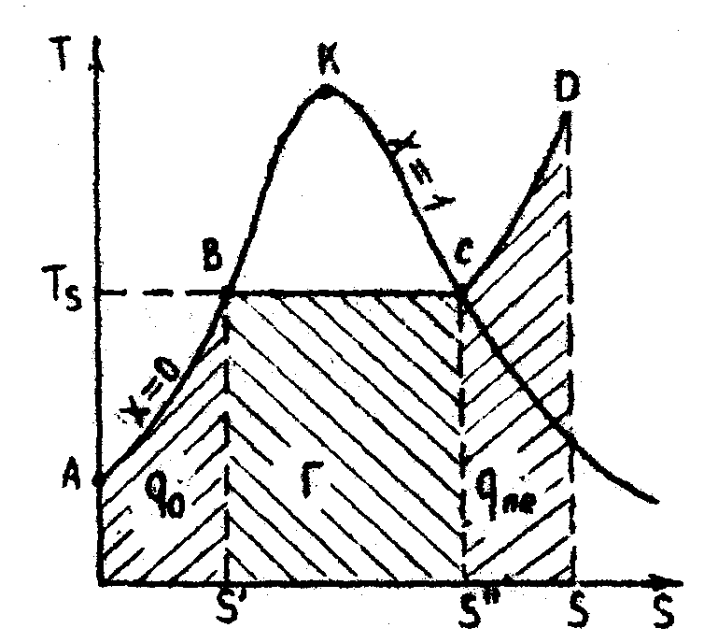
29-31. q₀[Дж/(кг⋅°С)] - теплота затрач-я на нагрев одного кг воды от 0°С до 100°С, r[Дж/кг] - теплота парообоазования - теплота затрач-я на превращение 1 кг кип-й воды в снп, q_{пе}[Дж/(кг⋅°С)] - теплота затрач-я на перегрев одного кг пара.

32. Располагаемая работа - dW²/2 равна ∞-но малому приращению внешней кинет-й эн-и. Эта эн-я может быть использ-на для получения внешней полезной работы. Для обратимого течения газа dW²/2=-VdP 1-2 - обратимый пр-с расширения, S_{abcd} - ∞-но малая располагаемая работа L_{расп}=∫VdP. Приращение кинет-й эн-и потока газа (L_{расп}) - разность работ расширения потока газа ∫PdV и работы проталкивания P₂V₂-P₁V₁. Lр_{асп}=S₁₂₃₄. l_{расп}=n(P₁V₁-P₂V₂)/(n-1), n - показатель политропы. Сравнивая расп-ю работу при истечении S₁₂₃₄ с работой расширения S₁₂₆₅, получаем что располагаемая работа в n раз больше работы расширения L_{расп}=nL_{расш}. При адиабатном течении расп-я работа L_{расп}=h₁-h₂, h - энтальпия. При необратимом истечении газа при этом же перепаде Р, расп-я работа будет меньше, т.к. энтальпия в конечном состоянии будет > за счет полученной теплоты трения
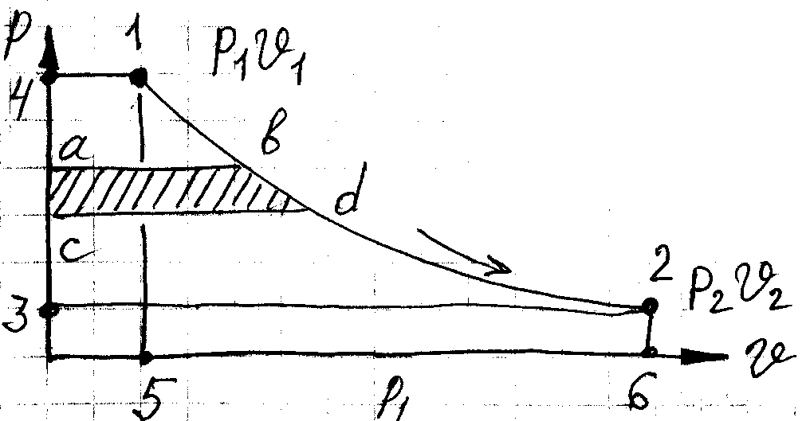
33. Степень сухости - массовая доля сухого пара во влажном насыщенном паре Х=М_{сух}/М_{влаж}. От Х=0 (кипящая вода) до Х=1 (с.н.п.)
34. Массовая удельная теплоемкость смеси равна сумме произведений массовых удельных теплоемкостей компонентов на их массовые доли: с_{см}=Σс_{i}g_{i}. Объемная удельная теплоемкость равна сумме произведений объемных удельных теплоемкостей компонентов на их объемные доли: c'_{см}=Σс_{i}r_{i}. Молярная удельная теплоемкость смеси, равна сумме произведений молярных удельных теплоемкостей на их объемные доли: μc_{см}=Σ(μс_{i})r_{i}
35. Термич: Абс давл газа - ср рез-т силового возд-я мол-л па стенки сосуда и равно отнош-ю норм составляющей силы к площади, на кот-ю д-ет сила. [Па=1 Н/м²] Разность м/у р_{абс} в месте измерения и внешним атмосф (барометрич) давл-ем - избыточное давление р_{изб}. Разность м/у манометрич и абс давл-ями - вакуум. Удельным наз объем, зан-мый ед-цей массы в-ва m [м³/кг]: v=V/m. 1/v=m/V=ρ (кг/м³) - плотность. Абс т-ра Т явл-ся мерой интенсивности теплового дв-я мол-л тела и опр-ся ср кин эн-й дв-я мол-л газа. Калоирич: Любая т/д-кая с-ма обл-ет запасом внутр эн-и, кот-я сост из эн-и хаотич (теплового) дв-я и взаимод-я мол-л. Внутр эн-я, отнесенная к 1 кг массы тела - удельная u=U/m. Полная эн-я Е с-мы сост-т из внутр эн-и U и потенц эн-и Е=U+pV. pV - потенц эн-я давл. Если газ нах-ся в среде с давл-ем р, то с любым сост-ем его связана эн-я U+pV=Н - энтальпия газа в данном сост-и. Энт-я для 1 кг газа - уд энт-я h=u+pv, [Дж/кг]. Энтропия S - пар-р сост-я, дифференциал кот-го =отношению ∞-но малого кол-ва теплоты δQ в элементарном обратимом пр-се к абс т-ре Т, постоянной на ∞-но малом участке пр-са dS=δQ/T. Если кол-во теплоты отнести к 1 кг в-ва (δq), то получ уд энтр-ю ds=δq/T [Дж/(кг⋅К)].
36. Т-ра при кот-й появляется первая капля влаги в процессе изобарного охлаждения наз-ся точкой росы. При этой т-ре парциальное давление пара при изобарном охлаждении становиться равным давлению насыщения. Парциальное давление пара во влаж. воздухе не может быть выше давления насыщения.
37. с=dq/dt=(du+pdv)/dt, 1) V=const, c_{v}=du/dt⇒du=c_{v}dt. 2) P=const, c_{p}=c_{v}+pdv/dt⇒|pdv=Rdt| c_{p}=c_{v}+Rdt/dt=c_{v}+R.
38. Ид-й газ - в к-м очень малы силы взаимодействия и объем занимаемый молекулами. PV=RT - для 1 кг газа, PV=mRT, [R]=Дж/(кг⋅К) - газовая постоянная. Моль - кол-во в-ва в к-м содер-ся число частиц (атомов, молекул, ионов) равное числу атомов 0,012 кг С¹². РV_{μ}=μRT - универсальное ур-е состояния ид-го газа, V_{μ} - объем 1-го моля газа [м³/моль], μ - молярная масса [кг/моль], [μR]=Дж/(моль⋅К) - универсальная газовая постоянная μR=8,314. Нормальный условия (н.у.) Р=1,01⋅10⁵ Па, Т=273 К, V=22,4⋅10⁻³ м³/моль. R=PV/T=1,01⋅10⁵⋅22,4⋅10⁻³/273=8,314 Дж/(моль⋅К). μR - работа произведенная 1 молем ид. газа при изменении т-ры на 1°К, при Р=const.
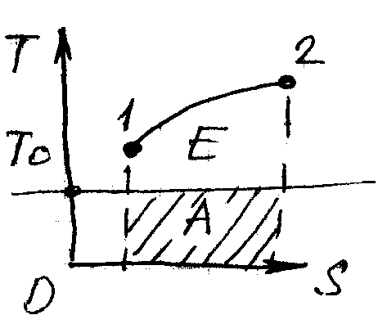
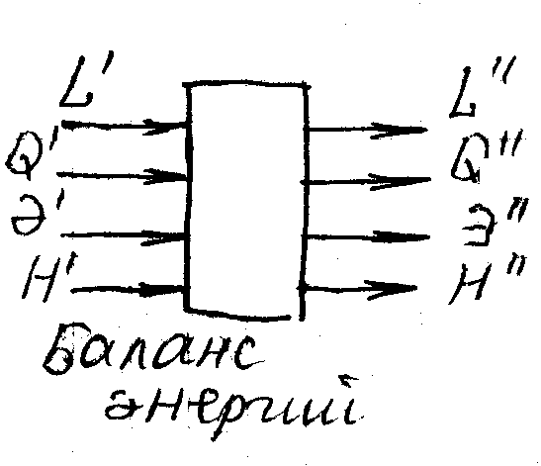
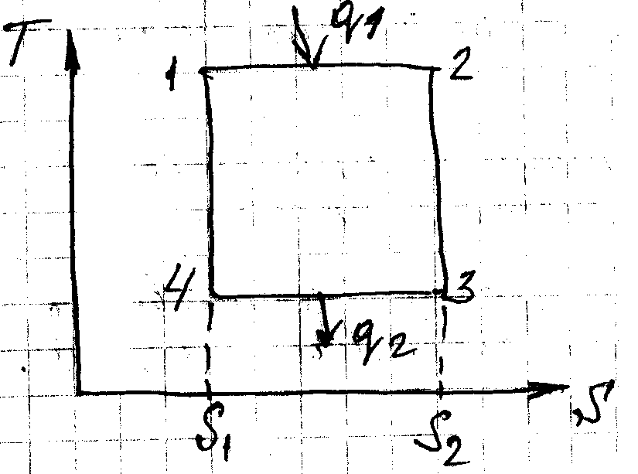
39. В реальных пр-сах сост-е горячего источника м.б различным. Холодный истчоник - окр. среда ее параметры практически не меняются. Кол-во тепловой эн-и зав-т не только от пар-ров горяч. источника, но и от пар-ров окр. среды. Е - эксергия превратимая часть энергии, А - анергия - часть энергии кот-я не м.б. исполь-на. Согласно 2-у з-ну т/д одни виды эн-и (мех-я, ядерная, электрич-я) полностью превращ-ся в другие, а другие (теплота, эн-я хим. р-ций) - частично. 2-я группа в зав-ти от того использ-ся ли раб. тело в преобразованиях делит экс-ю на экс-ю в-ва, экс-ю потока в-ва, экс-ю излучения, экс-ю тепл-го потока. В технических устройствах чаще исп-ся экс-я потока в-ва и экс-я потока теплоты. При протекании обратимых пр-сов в установках отс-ют потери экс-и для разл-х систем можно составить ур-я баланса эн-и и баланса экс-и. Потери экс-и дел-ся на внешние (из-за несовер-ва установки) и внутр. от необратимости пр-сов η=(ΣЕ'-ΣE''-ΣД)/ΣЕ', Е' - экс-я на входе экс-я на выходе, Д - потери. Экс-я max-я работа, кот-ю можно получить от в-ва, потока в-ва, или др. вида эн-и при обратимом пере

